**Олимпиадные задания по русскому языку**

**3 класс**

**I вариант**

1. **Расставь ударение в словах ( 2 бал.):**

Свекла, статуя, цемент, столяр, жалюзи.

1. **Подбери по одному слову к схеме: (по 1 бал. за каждый правильный ответ):**

5б., 5 зв. _________________

5б., 4 зв._____________________

4б., 5зв. _____________________

1. **Вспомни и запиши, что делают люди этих профессий: (по 2 бал. за каждый правильный ответ)**

|  |  |
| --- | --- |
| **модельер ______________________________________________________________________**  **архитектор ______________________________________________________________________**  **скорняк ______________________________________________________________________**  **фармацевт ______________________________________________________________________** |  |

1. **Зачеркни «лишнее» слово, объясни свое решение:(3 бал.)**

птица, снег, белый, медведь

1. **Соедини «половинки» стрелками, чтобы получилось как можно больше слов: (по 1 бал. за каждое слово)**

|  |  |
| --- | --- |
| лов  сад  хор  зал  свет  гриб | овод  кость  ёлка  ля  очки  ежи |

1. **Запиши слово по его транскрипции, замени глухие согласные звуки на парные им звонкие, и наоборот, и запиши новую транскрипцию и новое слово по образцу:** **[вада] – вода – [фата] – фата. (4 бал.)**

**[гара] _______________________ [ ] ___________________________;**

**[бурка] ______________________ [ ] ___________________________;**

1. **К каждому устойчивому сочетанию подобрать синоним:(по 2 бал. за каждое сочетание)**

раскинуть умом - ___________________________________________________

взять себя в руки- __________________________________________________

1. **Отгадай и запиши, какие города зашифрованы в ребусах: (4 бал.)**

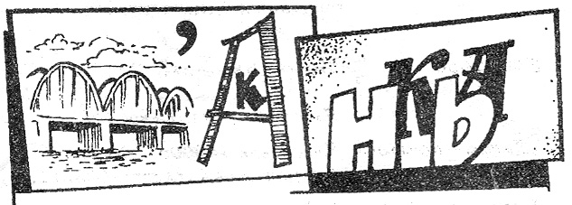**______________________________________________________________________**

**9.** **Восстанови текст. Для этого пронумеруй строчки по порядку (5 бал,)**

Шёл он по лесной дороге.

– Ой, какой паучище!

– Посмотрите, какой паук!

И спрятался за листочек.

Жил на свете паучок.

Вдруг бежит мышь.

Грустно стало паучку.

И спряталась за пень.

Почему его все боятся?

Навстречу ему идёт муравей.

**10.Подбери и запиши слова с противоположным значением: (3 бал.)**

любить - ________________________

дружба - ________________________

шум- ____________________________

**11. Подчеркни подлежащее в каждом предложении:(2 бал.)**

Мать встретила Катю.

Мать встретила Катя.

**Олимпиадные задания по русскому языку**

**3 класс**

**II вариант**

1. **Расставь ударение в словах ( 2 бал.):**

Торты, сливовый, звонишь, алфавит, хвоя

1. **Подбери по одному слову к схеме: (по 1 бал. за каждый правильный ответ):**

4б., 4 зв. _________________

4б., 3 зв._____________________

3б., 4 зв. _____________________

1. **Вспомни и запиши, что делают люди этих профессий: (по 2 бал. за каждый правильный ответ)**

|  |  |
| --- | --- |
| **прозаик ______________________________________________________________________**  **токарь ______________________________________________________________________**  **иллюзионист ______________________________________________________________________**  **агроном ______________________________________________________________________** |  |

1. **Зачеркни «лишнее» слово, объясни свое решение:(3 бал.)**

малина, окунь, щука, кит

1. **Соедини «половинки» стрелками, чтобы получилось как можно больше слов: (по 1 бал. за каждое слово)**

гори ель

сад зонт

газ он

мак ус

верх овод

пар ушки

1. **Запиши слово по его транскрипции, замени глухие согласные звуки на парные им звонкие, и наоборот, и запиши новую транскрипцию и новое слово по образцу:** **[вада] – вода – [фата] – фата. (4 бал.)**

**[блаха] _______________________ [ ] ___________________________;**

**[кара] ______________________ [ ] ___________________________;**

1. **К каждому устойчивому сочетанию подобрать синоним:(по 2 бал. за каждое сочетание)**

клевать носом - ___________________________________________________

дать стрекача- __________________________________________________

1. **Отгадай и запиши, какие города зашифрованы в ребусах: (4 бал.)**

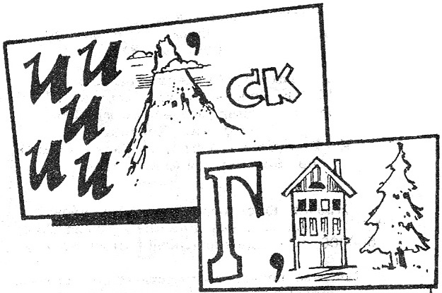**______________________________________________________________________**

**9.** **Восстанови текст. Для этого пронумеруй строчки по порядку (5 бал,)**

Шёл он по лесной дороге.

– Ой, какой паучище!

– Посмотрите, какой паук!

И спрятался за листочек.

Жил на свете паучок.

Вдруг бежит мышь.

Грустно стало паучку.

И спряталась за пень.

Почему его все боятся?

Навстречу ему идёт муравей.

**10.Подбери и запиши слова с противоположным значением: (3 бал.)**

друг - ________________________

холод - ________________________

строить- ____________________________

**11. Подчеркни подлежащее в каждом предложении:(2 бал.)**

День сменила ночь.

День сменил ночь.